UWAGA!!! 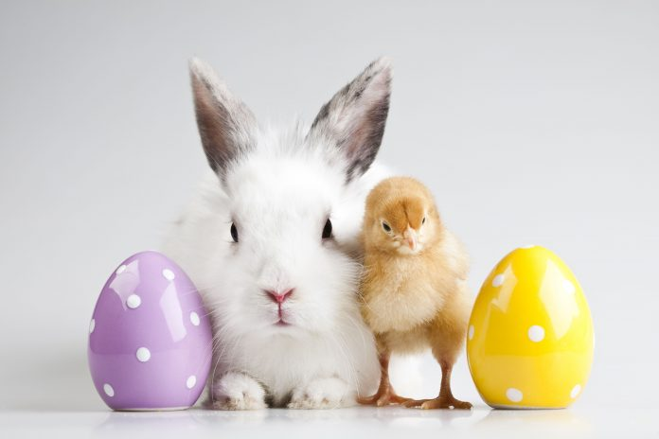
OGŁASZAMY KONKURS NA ŻYCZENIA ŚWIĄTECZNE!!!
Zapraszamy do wzięcia udziału w akcji - konkursie, a po co?
Żeby poczuć się lepiej?
Życzyć Sobie, Swojej Rodzinie, Bliskim i Dalekim CZEGOŚ NIEZWYKŁEGO.
Życzenia płyną z naszego serca ( INACZEJ NIE ŻYCZYMY SOBIE NICZEGO)
ZASADY KONKURSU:
1. Uczestnicy: uczniowie klas 4- 8, mogą przyłączyć się Rodzice (życzenia od całej Rodziny).
2.Piszemy tradycyjne życzenia, ale najważniejsze: muszą być także słowa otuchy, miłości, nadziei skierowane do ludzi (w obecnym czasie wszyscy tego potrzebujemy), może być piękny cytat, fragm. wiersza itd.
3. Termin przesyłania życzeń od 1.04 do 6.04.2020r. przez e- dziennik.
4. Najpiękniejsze, najbardziej chwytające za serce, umieścimy na stronie internetowej szkoły jeszcze przed Wielkanocą, aby społeczność szkolna mogła je przeczytać.
4. Forma: dokument w załączniku, na mój adres przez e- dziennik: nauczyciel Renata Broda.
(BŁEDY ORTOGRAFICZNE DYSKWALIFIKUJĄ PRACE).
5. Oczywiście wszystkie prawidłowo napisane prace otrzymają ocenę: 5 lub 6 wagi 3
ZRÓBMY COŚ MIŁEGO DLA SIEBIE NAZWAJEM! ZACHĘCAMY WAS GORĄCO!
Polonistki R. Broda , A. Paluszkiewicz

